Родители помните:
покупка автокресла для ребенка – это не роскошь, а важнейшая необходимость.

В зависимости от возраста и веса ребенка детские автомобильные кресла делятся на следующие группы:
Группа | Вес, кг | Возраст | Способ установки
Группа 0 | Менее 10 | От рождения до 6 месяцев | Перпендикулярно (боком) к ходу движения
Группа 0+ | Менее 13 | От рождения до 1 года | Спиной по ходу движения
Группа I | От 9 до 18 | От 1 до 4 лет | Лицом по ходу движения
Группа II | От 15 до 25 | От 3 до 7 лет | Лицом по ходу движения
Группа III | От 22 до 36 | От 6 до 12 лет | Лицом по ходу движения
МДОУ «Д/С №23»

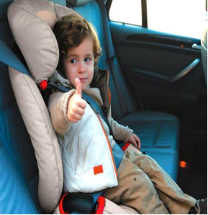

Кыштым 2021
Необходимость обязательного применения детских автомобильных кресел при перевозке детей в России была законодательно закреплена в 2007 г. Постановлением «Об особенностях применения отдельных положений Правил дорожного движения РФ». Данную нормативную бумагу издали, исходя из статистики смертности детей в ДТП. Но и без этого закона, все должны понимать и осознавать всю важность безопасности своего ребенка. Детское автокресло – это нечто много большее, чем просто требование закона.

В России ежегодно в дорожных происшествиях гибнет более 1000 детей и около 25000 получает различные ранения. В 70% случаев правильно установленное детское автокресло помогло бы избежать столь страшных последствий. Не секрет, что штатные ремни безопасности не подходят для пристегивания детей, для безопасности малышей в машине предусмотрены детские автокресла.

Хочется здесь сразу предостеречь тех нерадивых родителей, которые не считают покупку автокресла принципиальной. Они думают, что достаточно аккуратно ездить, и все. Конечно же, возможность попадания в суровую трагедию относительно мала, но даже мельчайший риск остается риском, и, ежели трагедия все же случается, то поправить последствия уже нереально. Ведь даже, если вы аккуратный и опытный водитель, то нельзя предугадать поведение тех, кто едет по примыкающей к вам полосе.
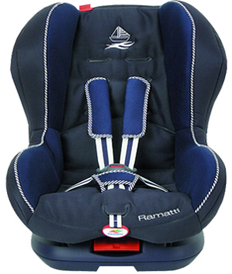

Заблуждаются и родители, игнорирующие покупку автокресла, полагая, что на руках у взрослого малыш при перевозке в машине будет в сохранности. Это совершенно не так. При экстренном торможении даже на маленький скорости 20-40 километров в час пассажиры силой инерции направляются вперед на лобовое стекло либо переднее сиденье машины. При этом, взрослый, пытаясь на руках удержать малыша, инстинктивно сильнее прижимает его к себе, в итоге чего еще более возрастает сила перегрузки, заставляющая позвоночник малыша растягиваться, появляется риск получения ребенком травмы шейно-грудного отдела позвоночника. Потом малыш ударяется, после этого его всем своим весом бьет взрослый, чем фактически не оставляя ребенку шансов на благополучный финал. По краш-тестам малыши при лобовом ударе даже при скорости 50 километров в час вылетают из машины, пробивая головой лобовое стекло. Наиболее 92 процентов травм могут быть предотвращены, если не игнорировать покупку и использование детского автокресла.

